新教育 APP 安装指南

一、苹果用户

在 App Store 搜索新教育，点击下载，安装。
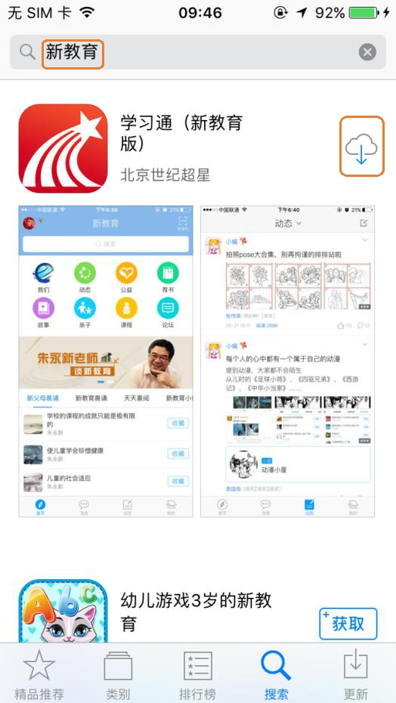

二、安卓用户

由于安卓市场众多，为了保证每一位安卓用户安装成功，可以进行扫码安装。

用微信或浏览器中的扫一扫下图二维码，用微信扫一扫的用户需用浏览器打开。下载成功后即可安装。
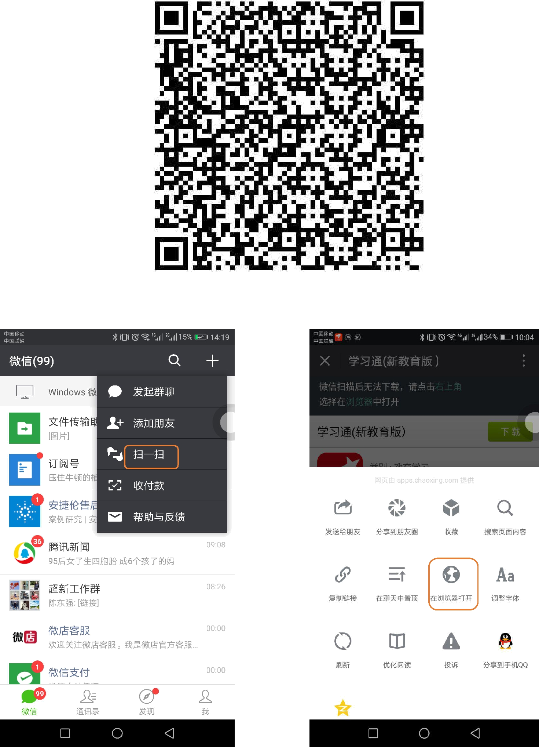

三、安装成功后，进入首页，点击左上角头像。
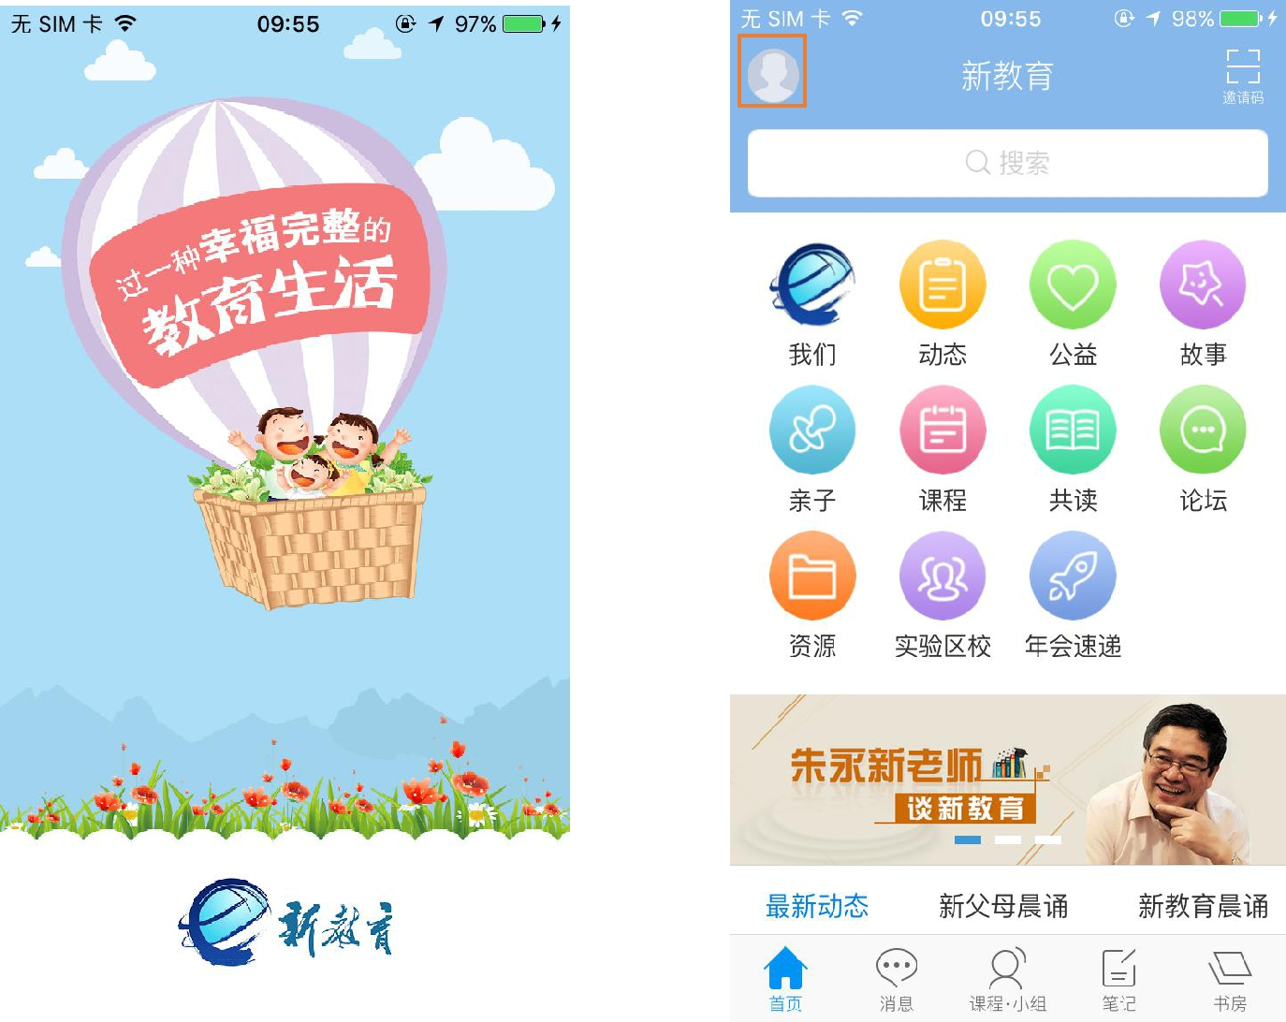

点击新用户注册，
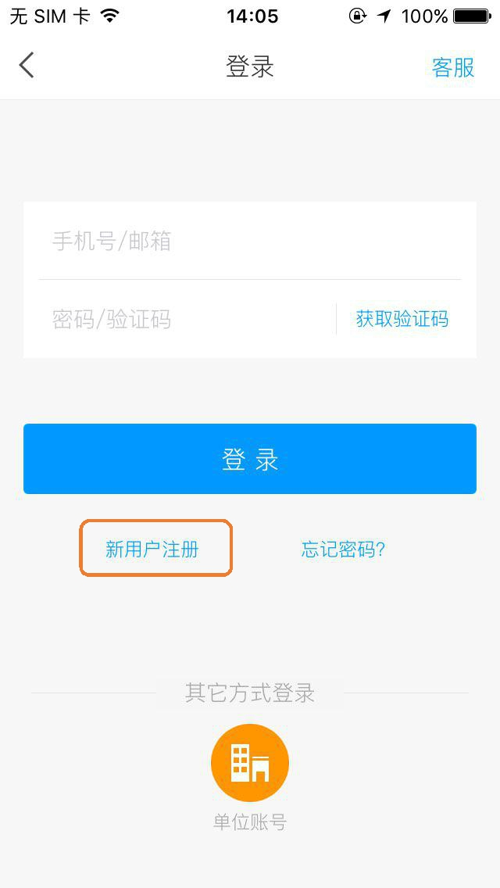

用手机号或者邮箱注册，建议输入真实姓名，绑定学号点击跳过即可
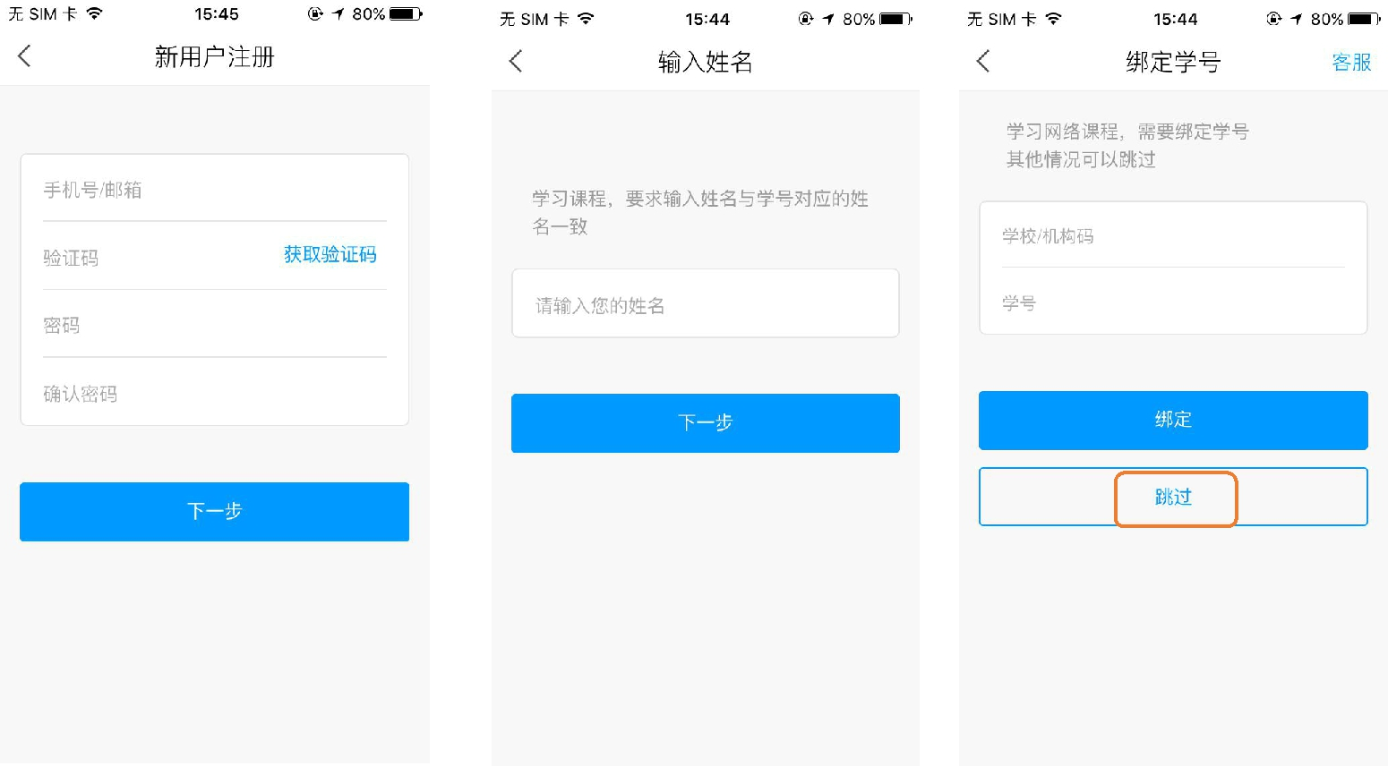

新教育app“资源模块”的介绍

新教育平台上除了有新教育相关的资源和动态外，还能免费使用超星的资源。

经过24年的积累，超星集团积累了丰富的学术资源，包括云舟专题、图书、期刊、报纸、讲座、公开课等，这些资源基本能满足不同阶段的老师在教学、课余学习、娱乐休闲等各方面的需求，同时也能满足家长和学生们的阅读需求。

打开新教育首页的“资源”模块，可以看到不同类型的资源域，主要包括：云舟专题、图书、期刊、报纸、讲座、公开课、培训课程等，每一个模块点击进入之后都有清晰的分类，方便用户根据需求查找资源。

云舟专题和图书：专题是对现有学习资源的系统性整理合集，也是面向学生、教师、期刊编辑部、社会各界专业人士的资源编辑平台。专题可以满足用户的多方位需求，比如在大众栏目中，用户可以找到大量关于摄影、旅游、美食、绘画等方面的专题资料，以满足其多方面的学习需要。图书模块里有丰富的经典图书供大家阅读。

期刊：期刊可以满足各位老师教学需要。近两年，超星期刊完成收录总量6500种，其中核心期刊1300种。超星对期刊重新进行加工，采用了具有时代特征的流媒体格式，同时保留PDF等传统出版格式，支持PC端、手机、Pad、歌德机等多终端阅读，并且无并发、无下载次数限制，不受时间、空间和载体形态限制。用户可以直接通过检索关键词找到所有与其相关的期刊文章，也可以直接查看某一本刊物。刊物和刊里面的文章都可以很方便地分享到笔记、小组、消息、微信、QQ，并可通过其他社交媒体平台直接打开阅读，实现优质内容的智慧分享。

报纸：平台上有400余种报纸，根据地区进行划分，现各地区的主流报纸在平台内都能找到，数据每天实时更新，用户足不出户便可以看到全国大多数报纸的文章内容。

讲座：超星与全国近1万名优质名师合作，拍摄了16万集学术视频，并且每年保持一万集的更新量，其中针对教育部13大学科分类的视频都有涉及，形式包括了课程讲座和微视频。

除上述资源外，平台上还有培训课程、公开课、直播等，用户可以根据自己的需要进行浏览，比如有培训需要的老师，可以在培训课程里查找所需内容。我们与全国50余家培训机构合作，包括中公教育，尚学教育等，开设了近300门课程，用户可以直接在平台上进行报名。

